本软件仅能给安装了chrome的机器使用

1. 解压本软件
2. 打开chrome 地址栏输入：<chrome://version/>查看chrome版本



（图中即位74版本）

1. 下载运行本软件所需要的chrome插件<http://npm.taobao.org/mirrors/chromedriver/>
2. 键盘ctrl + f找到自己对应的版本号（e.g：输入74）

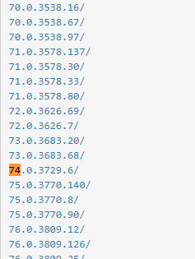会有提示下载的文件

1. 各个版本只要大版本一致即可也就是图上75开头的文件任意下载一个都可以
2. 将文件放至本软件解压的包内

准备工作完成

1. 开始保存百度的cookie
2. 运行文件夹中的第一步.exe
3. 按照提示登录百度账号
4. 完成后系统会自动保存，以后就不需要再打开了

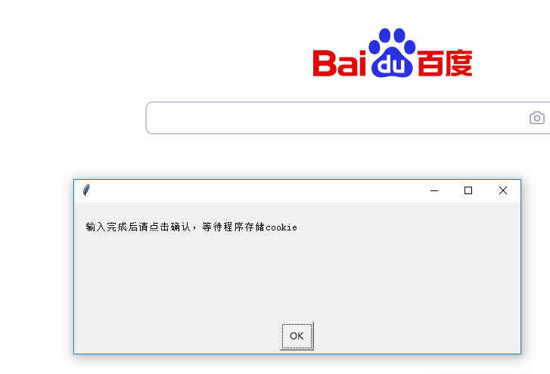

等此窗口弹出后点击OK再关闭浏览器

正式开始

1. 双击第二步（带界面）即可自动运行
2. 看看是否能够成功启动文件并运行ikatago

下次使用

可能要等一段时间

取决于GPU的数量

双击无gpu版本等待gpu的分配和启动

出现界面提示是点击ok确认

当界面提示以下图片时，不用点击ok，打开您的围棋软件正常连接使用即可

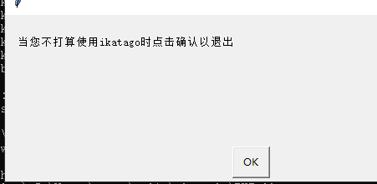

当您打算断开连接时，点击ok

服务器将在一段时间后自动关闭